Речевой уголок в группе, как часть предметно-развивающей среды дошкольника в ДОУ.

Проблема речи является актуальной в дошкольном возрасте. Важнейшим условием совершенствования речевой деятельности дошкольников является создание эмоционально благоприятной ситуации, способствующей возникновению желания активно участвовать в речевом общении. При этом особое значение имеет игровое общение детей. Игровое общение есть тот необходимый базис, в рамках которого происходит формирование и совершенствование речевой активности ребенка.
На развитие ребенка дошкольного возраста большое влияние оказывает окружающее его пространство, среда, в которой он находится большую часть времени. В условиях дошкольного учреждения такой средой является групповая комната. Наличие и использование речевого уголка в группах коррекционный направленности обязательно и успех коррекционно-развивающей работы в таких группах определяется строгой, продуманной системой, суть которой заключается в интегрировании логопедии в учебно-воспитательный процесс жизнедеятельности детей.
Воспитатель совместно с логопедом принимает участие в исправлении у детей речевого нарушения, а также процессов, тесно связанных с ним.
Во время коррекционного часа воспитатель по заданию логопеда проводит развивающие комплексы артикуляционной моторики, мелкой моторики, отрабатывает поставленные звуки на материале слогов, слов, предложений, чистоговорок. Проводит комплекс по развитию речевого дыхания, лексико-грамматических игр, связной речи. Коррекционный уголок представляет собой специально оборудованное пространство для игр поодиночке или небольшими группами
В его оборудование входят стеллажи, зеркало, игровой, дидактический и наглядный материал. С их помощью воспитатели создают условия для коррекции отклонений в развитии детей, стимуляции речевой деятельности и речевого общения.
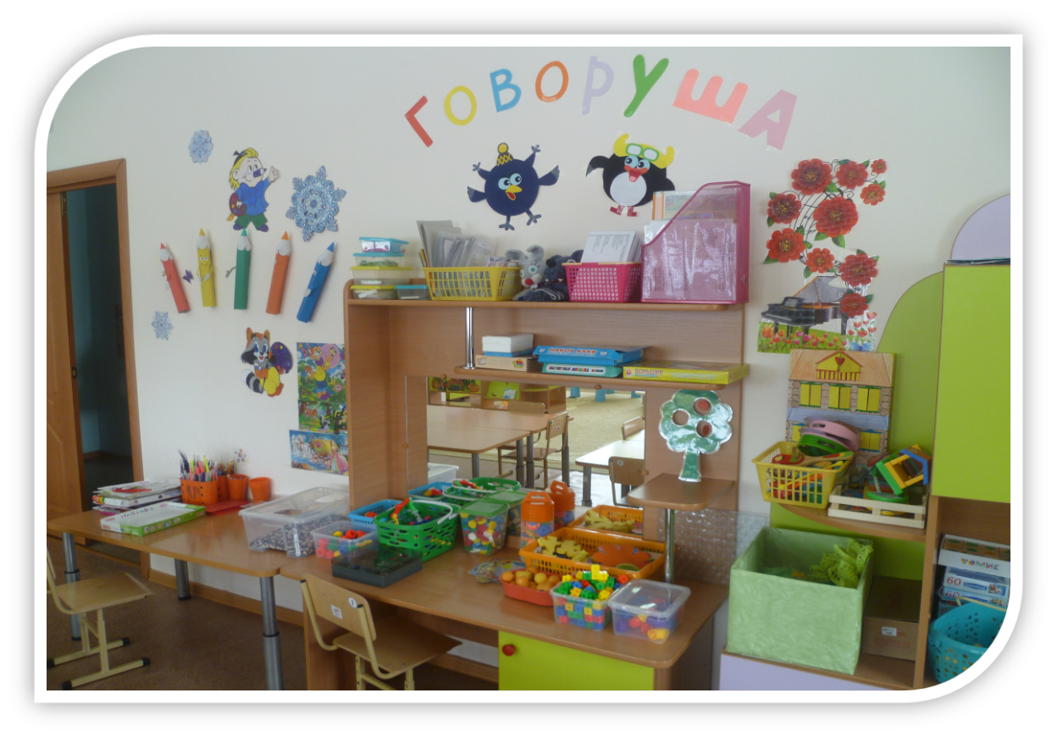
Дидактическое оснащение должно соответствовать структуре речевых нарушений детей, их индивидуальным и возрастным особенностям. Только при таком подходе возможна эффективная коррекция речи дошкольников.
Дидактическое оснащение должно удовлетворять потребности актуального, ближайшего развития ребенка и его саморазвития.
Игры должны быть подобраны в порядке нарастающей сложности, направлены на развитие и коррекцию речи, развитие фонематического восприятия, произносительных навыков, слухового внимания, вербальной памяти, артикуляционной моторики, игры, предусматривающие компенсацию высших психических функций и составляющие психологическую базу речи, максимально вербализированы.
Чем сложнее и многообразнее деятельность, тем нужнее речь, тем больше потребность в общении. Весь материал должен соответствовать возрасту детей. Опора на игру, как на ведущий вид деятельности дошкольников, обеспечивает значительный положительный эффект в коррекционной работе.
Создавая развивающую среду группы, очень важно, чтобы окружающая детей обстановка было комфортной и эстетичной. Красота формирует ребенка. Поэтому необходимо уделять большое внимание эстетике коррекционного уголка. Его оформление должно быть привлекательным для детей и вызывать у них стремление к самостоятельной деятельности. В то же время необходимо научить детей поддерживать порядок в уголке и воспитывать бережное отношение к игрушкам.
Расположить коррекционный уголок целесообразно в хорошо освещенном месте и несколько удаленном от игровой зоны. Это создаст более комфортные условия для занятий в нем. Доступ к уголку должен быть удобным, чтобы дети сами могли подходить к нему и заниматься. Близость игровой зоны будет мешать проведению занятий в уголке и отвлекать ребенка от выполнения заданий.
Особое место в предметном мире ребенка занимает игрушка. Она является другом, партнером в мире игр, собеседником. Куклотерапия позволяет решать такие важные коррекционные задачи, как преодоление неуверенности, стеснительности, достижение эмоциональной устойчивости и саморегуляции. Поэтому ключевым персонажем коррекционного уголка можно сделать игрушку. Такая игрушка должна быть многофункциональна. Это обязательно одушевленный персонаж.
Занятие в логопедическом уголке воспитатель проводит во второй половине дня по заданию логопеда. С детьми отрабатывается артикуляция звуков, автоматизация в словах на предметных картинках. Составляются предложения и небольшие рассказики с этими словами.
С группой детей может быть организована игра по дифференциации поставленных звуков или расширению словарного запаса.
Дети сами подходят к логопедическому уголку: делают гимнастику для язычка, дуют в игры на развитие воздушной струи, берут обводки, шнуровки, мозаики, пазлы, называют картинки в звуковых альбомах, играют в логопеда.

К коррекционным целям, стоящим перед воспитателем коррекционной группы, относятся:
- Постоянное совершенствование артикуляционной, тонкой и общей моторики.
- Закрепление произношения поставленных логопедом звуков.
- Целенаправленная активизация отработанной лексики.
- Упражнение в правильном употреблении сформированных грамматических категорий.
- Развитие внимания, памяти, логического мышления в играх и упражнениях на бездефектном речевом материале.
- Формирование связной речи.
- Закрепление навыков чтения и письма.

Дидактический материал в речевом уголке
логопедической группе
Задачи | Дидактические пособия | Дидактические игры
1. Закрепление правильного речевого выдоха и формирование умения контролировать силу и длительность воздушной струи | «Рыбки»; «Насекомые»; «Транспорт»; «Листочки»; «Бабочки»; «Волшебный пушок»; «Горка»; лабиринты; «Разноцветная поляна»; разноцветные шарики; султанчики; бумажные снежинки; вертушки — карандаши; колокольчики из фольги на ниточке | «Буря в стакане»; «Чей кораблик доберется быстрее»; «Загони мяч в ворота» и др.
2. Формирование фонематического восприятия и слуха | Шумовые инструменты; звуковые коробочки; детские музыкальные инструменты: рояль, гармошка, барабаны, дудочка, бубен, трещотка, колокольчики, погремушки; предметные, сюжетные картинки для высказывания звуков и их автоматизации; игры с парными карточками (звуки: Р, Л; С, 3, Ц; Ш, Ж, Щ); звуковички гласных и согласных звуков (домики для твердых и мягких звуков, картинки «камень», «вата»); индивидуальные пособия для звукобуквенного анализа; схемы слова; звуковые дорожки, звуковая лесенка; альбомы по слоговой структуре слова | «Собери букет»; «В мире животных и птиц»; «Делим слова на слоги»; «Фонематика»; «Найди себе пару»; «Найди, что звучит»; «Звуковое домино»; «Угадай, откуда идет звук»; «Разложи картинки»; «Повтори — не ошибись»; «Тихо — громко»; «Общий звук»; «Придумай слова со звуком»; «Испорченный телефон»; «Продавец и покупатель»; «Звуковые символы» и др.
3. Развитие артикуляционной моторики | Предметные картинки-опоры; артикуляционные уклады схемы; артикуляционная гимнастика в альбомах на определенный звук; схема характеристики артикуляции звуков; артикуляционная гимнастика в стихах и картинках; формы артикуляционной гимнастики для губ и языка в символах; альбомы с артикуляционной гимнастики.
4. Закрепление навыков правильного звукопроизношения поставленных звуков (изолированно, в слогах, словах, в предложениях, в связной речи) | Мелкие игрушки; предметные картинки; сюжетные картинки; различные виды театров; альбомы на каждый звук; логопедические альбомы для автоматизации различных звуков (авторы Громова, Л. А. Комарова); чистоговорки, стихи, потешки, скороговорки; схема характеристики звуков; схема слова; зеркала в ассортименте | Лото на звуки С, 3; Ж, Ш; Р, Л; «Говорим правильно»; «Логопедическое лото»; «Веселая гимнастика»; «Звуки, я вас различаю (Р, Л)»
5. Закрепление навыков, полученных на занятиях по обучению грамоте | Магнитная доска; наборы магнитных букв; кассы букв и слогов; кубики «Азбука в картинках», «Учись читать», «Умные кубики», «Слоговые кубики» и т. д.; «Карусель» (учим буквы); карты для чтения; альбом «Изучаем буквы»; пособие «Говорящая азбука»; волшебный домик «Учимся читать»; «Букварь» Н. С. Жукова, «Живая азбука», «Чтение по слогам», «Родная природа»; «Путешествие с буквами»; «Читаем с подсказками»; «Тексты с хвостами»; «Белоснежка» — ч  итаем с подсказками; книжки-малышки и др. | «Назови, прочитай, проверь»; «Научись читать»; «Я учу буквы»; «Найди букву»; «Готов ли ты к школе?»; «Слоговое лото»; «Волшебная тесьма»; «Найди место звука в слове»; «Прочитай по первым звукам»; «Слоговая копилка» и др.; серия «Умные игры», ребусы
6. Активизация словаря, обобщающих понятий и лексико-грамматических категорий | Предметные картинки по лексическим темам; «Большие и маленькие» (употребление в уменьшительно-ласкательной форме) | «Что из чего сделано»; «Прогноз погоды»; «Одень куклу»; «В мире животных»; «Детский компьютер» и др.
7. Развитие связной речи | Серии сюжетных картинок «Истории в картинках»; разные виды театра; чистоговорки, стихи, потешки, скороговорки; библиотека детских книг и др. | Игры-самоделки «Составь рассказ по картинкам» («Ястреб и курица», «Два козлика» и др.)
8. Развитие мелкой моторики | Сухой бассейн; массажные валики, мячики, прищепки, трафареты; пальчиковые игры (схемы-памятки по лексическим темам); «Мир твоих фантазий» (различный материал для составления букв) | Игры на штриховку; «Рисуем по клеточкам»; мозаики; игры-шнуровки и др.

Одним из главных условий качества коррекционно-речевого воздействия являются искренняя заинтересованность педагога в его результатах, желание помочь ребенку, постоянная готовность оказать ему необходимую помощь и поддержку в случаях затруднения. Если захочет взрослый, захочет и ребенок.
Таким образом, использование коррекционного уголка позволяет расширить речевую среду в группе, создать у детей эмоциональную отзывчивость и желание участвовать в речевом общении со взрослыми и самостоятельно, в процессе игры, легко и непринужденно развивать и совершенствовать свои речевые навыки.

